KARAR VERİYORUM DERSLERİMİ SEÇİYORUM!
Gelişim Alanı: | Kariyer
Yeterlik Alanı: | Kariyer Planlama
Kazanım/Hafta: | Ders seçiminde karar verme becerisini kullanır. / 35. Hafta
Sınıf Düzeyi: | 5. Sınıf
Süre: | 40 dk (Bir ders saati)
Araç-Gereçler: | - Çalışma Yaprağı-1  - Çalışma Yaprağı-2  - Seçmeli Ders Listesi
Uygulayıcı İçin Ön Hazırlık: | - Çalışma Yaprağı-1, Çalışma Yaprağı-2 ve Seçmeli Dersler Listesi etkinlik öncesinde öğrenci sayısı kadar çoğaltılır.  - Etkinlik öncesinde okul idaresinden 5. sınıflar için Seçmeli Dersler Listesi temin edilmelidir.
Süreç (Uygulama Basamakları): | - Aşağıdaki yönerge verilerek etkinlik başlatılır:  “Değerli öğrencilerim hepinize merhaba. Geçen hafta hatırlarsanız karar vermeden ve karar verme sürecinden bahsetmiştik. Bununla ilgili neler hatırlıyorsunuz?”  - Öğrencilerin paylaşımları alındıktan sonra öğrencilere “Karar verme sürecini hayatımızın pek çok alanında deneyimlediğimizi ifade etmiştik. Bu süreçlerde etkili bir şekilde karar vermek de bir o kadar önemlidir” denir ve “Sizce etkili karar verebilmek neden önemlidir? sorusu sorularak paylaşımlar alınır.  - Daha sonra aşağıdaki ifade edile etkinlik sürdürülür:  “Evet değerli öğrencilerim karar verme sürecinin öneminden ve bu beceriyi kullanmaktan bahsettik. Şimdi de bu beceriyi daha iyi anlamak amacıyla bir etkinlik gerçekleştireceğiz.”  - Öğrencilere Çalışma Yaprağı-1 dağıtılır ve aşağıdaki açıklama yapılır:  “Şu an hepinizin önünde yer alan Çalışma Yaprağı-1’e dikkatle bakmanızı istiyorum. Üst tarafta yer alan merdivende, karar verme sürecinin basamakları yer alıyor. Bu basamakları tek tek geçerek karar verme sürecini başarıyla tamamlayacağız. Böylece karar verme becerimizi de etkili bir biçimde kullanmış olacağız. Alt tarafta gördüğümüz elinde bir fındık olan sincap ve köprü dikkatinizi çekti mi? Sincap, elindeki fındığı düşürmeden köprüden geçmeyi ve yavrularına bu fındığı götürmek istiyor. Bunun için karar verme sürecini basamaklarını kullanacak. Sizce her bir basamakta neler yapabilir?”  - Öğrencilerin Çalışma Yaprağı-1 üzerinde kısa bir süre düşünmeleri sağlanır. Ardından tüm basamaklar uygulayıcı tarafından ifade edilir ve öğrencilerden her bir basamağın üzerine ilgili ifadeleri not etmeleri istenir.  - Öğrencilere “Evet değerli öğrencilerim. Sincabımızı hep birlikte karar verme becerisini kullanarak köprüden karşıya geçireceğiz. Bunun için açıklamaları dikkatle takip etmenizi ve söyleyeceğim ifadeleri basamakların üzerine yazmanızı istiyorum. Sorusu olan var mı?” yönergesi verilir. Varsa öğrencilerin soruları cevaplanır.  - Ardından tüm basamaklar uygulayıcının aşağıdaki ifadeleri ile öğrenciler tarafından doldurulur:  “İlk basamakta ne görüyorsunuz çocuklar? Evet problemi fark etmek. Buradaki amacımız karar verilecek problem (şey) nedir? Sorusuna cevap vermek. Burada karar verilecek problem köprüden karşıya fındığı düşürmeden geçmek. Bu ifadeyi ilk basamağın üzerine hep birlikte yazalım. Herkes yazdı mı?” Tüm öğrenciler ilgili ifadeyi yazdıktan sonra ikinci basamağa geçilir: “Evet çocuklar şimdi ikinci basamağa geçiyoruz. İkinci basamakta problemi tanımlamak yer alıyor. Buradaki amaç, kararımızın öğelerini belirlemek. Bunun için ilgili basamağa “Köprüdeki basamakları kullanarak dikkatli bir biçimde karşıya geçmeliyim.” İfadesini yazabiliriz. Gelelim üçüncü basamağa. Bu basamakta seçenekler hakkında bilgi toplama var. Bu basamağa “Köprünün yanlarında yer alan uzun kütükleri kullanabilirim, köprünün üstündeki tahtaları kullanabilirim, ya da her ikisini birlikte kullanabilirim. Ayrıca diğer sincaplara sorabilirim” yazabiliriz. Dördüncü basamakta toplanan bilgileri karşılaştırma var. Bu basamakta “Elde ettiğim bilgileri karşılaştırmalıyım” yazabiliriz. Beşinci basamak “Değerleri Belirlemek”. Bu basamağa sincabın elindeki fındıkla karşıya geçerek yavrularına götürmesinin nasıl bir değere sahip olduğunu yazacağız. “Onların aç kalmasını istemiyorum.” yazabiliriz. Altıncı basamak seçenekler ve sonuçlar burada “Her bir seçeneğin riskleri düşünülür” yazalım ve düşünelim.  - Öğrencilerin ilgili basamak ile ilgili düşünmeleri istenir ve kalan basamaklar aşağıdaki ifadeler ile tamamlanır:  “Evet çocuklar, yedinci basamakta kararımızı uygulayacağız. Buraya, bir önceki basamaktaki düşüncelerinizden hareketle üçüncü basamakta oluşturduğunuz seçeneklerden herhangi birisini yazabilirsiniz. Son basamak ise değerlendirme. Bu basamağa “Bu kararımı gelecekte de uygulayabilir miyim? yazabilirsiniz.”  - Çalışma Yaprağı-1 ile ilgili çalışma tamamlandıktan sonra Çalışma Yaprağı-2 ve seçmeli dersler listesi tüm öğrencilere dağıtılır ve aşağıdaki yönerge ile etkinlik sürdürülür:  “Değerli öğrencilerim, biraz önce karar verme becerimizi kullanarak sincabın yaşadığı problem durumunu çözmeye çalıştık. Şimdi ise kendimize yönelik bir durumu, karar verme becerimizi kullanarak çözmeye çalışacağız. Önümüzdeki yıl 6.sınıfa geçmiş olacaksanız ve bu sınıfta bazı seçmeli dersleriniz olacak. Bu yıl itibariyle kendi yetenek, ilgi ve değerlerinize uygun bir şekilde seçmeli derslerinizi seçmeniz gerekiyor. Bu seçimi, biraz önce gördüğümüz karar verme basamaklarını kullanarak gerçekleştirmeye ne dersiniz?”  - Öğrencilerin paylaşımları alındıktan sonra aşağıdaki yönerge ile etkinliğe devam edilir:  “Şu anda hepinizin önünde Çalışma Yaprağı-2 ve okul idaresinden temin ettiğimiz seçmeli dersler listesi var. Sizden istenilen, biraz önceki çalışmamızı düşünerek karar verme becerinizi kullanmanız ve seçmeli derslerinizi seçmeniz. Seçmeli derslerinize ilişkin karar verme basamaklarınızı kullanmaya çalıştığınızı görüyorum. Bunun için süremizin kısıtlı olduğunu belirtmek istiyorum. Ancak etkinlik sonunda yapacağım açıklama ile bunu başaracağınıza inanıyorum. İsterseniz bugüne ilişkin paylaşımlarımızı alarak etkinliğimizi tamamlayalım.”  - Öğrencilerin paylaşımları alındıktan sonra aşağıdaki sorularla süreç değerlendirilir:  - Bu etkinlikle neler yaşadınız? (Neler düşündünüz, hissettiniz?)  - Karar verme basamaklarını karar verme süreçlerimizde kullanmak bizim için neden önemlidir?  - Karar verme basamakları içerisinde sizin için en çok ilgi çeken basamak hangisiydi?  - Karar verme basamakları içerisinde sizin için en can sıkıcı olan basamak hangisiydi?  - Sizce seçmeli derslerini bu karar verme basamaklarını kullanmadan seçen kişiler ne gibi problemler yaşayabilir?  - Öğrencilerin tartışma sorularına ilişkin paylaşımları alındıktan sonra aşağıdakine benzer bir açıklama ile süreç sonlandırılır:  “Evet değerli öğrencilerim. Yaşamımızın birçok alanında olduğu gibi ders seçimi süreçlerimizde de karar verme becerilerimizi etkin bir şekilde kullanmak akademik yaşamımızı daha başarılı ve mutlu bir şekilde sürdürmemize katkı sağlayacaktır.”
Kazanımın Değerlendirilmesi: | - Öğrencilerin bir hafta içerisinde, uygun bir zamanda evlerinde ayna karşısına geçmeleri istenir. Ardından Çalışma Yaprağı-2’de belirtilen soruları soracak kişinin kendileri, cevaplayacak kişinin ise aynadaki yansımaları olacağı söylenir. Ders seçimine yönelik karar verme basamaklarını kullanarak ilgili sorular yöneltilir ve seçmeli derslerin seçimi sağlanır.
Uygulayıcıya Not: | - Öğrencilerin ilgili ders saatinde mutlak bir seçim yapmaları ve karar verme süreci basamaklarını tamamlamaları mümkün görünmemektedir. Bunun için kazanımın değerlendirilmesi başlığında yer alan sürecin işletilmesi gerekli görülmektedir.  Özel gereksinimli öğrenciler için;  - Çalışma yaprakları açıklanırken tahtaya yansıtılabilir ve açıklamalar bunun üzerinden gerçekleştirilebilir.  - Çalışma yapraklarındaki yazılar puntoları büyütülerek veya kontrast renkte bir zemin üzerine yapıştırılarak görme bakımından işlevsel hale getirilebilir.  - Küçük gruplar oluşturularak grup çalışması şeklinde etkinlikler yürütülebilir ve öğrencilerin sosyal çevresi düzenlenebilir.
Etkinliği Geliştiren: | Oğuz Mercan

Çalışma Yaprağı-1 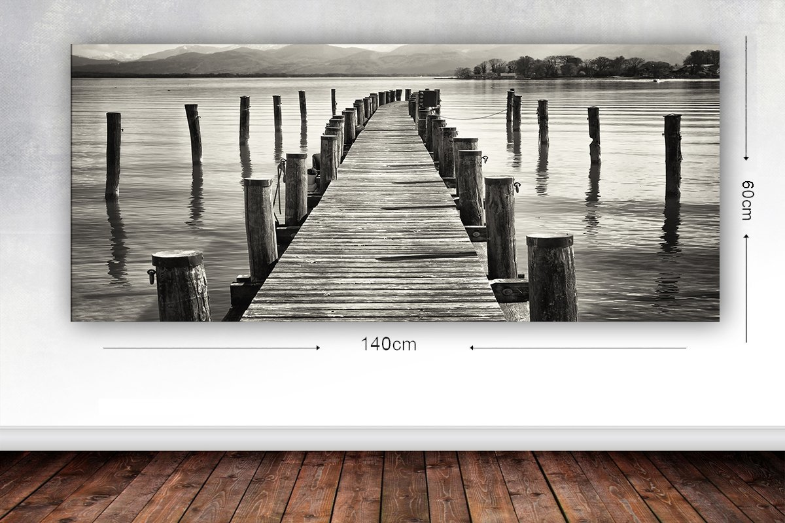

Çalışma Yaprağı-2

Basamak Adı | Gerçekleştirilecek Çalışma
Problemi Fark Etmek | Karar verilecek şey (problem) nedir? (6.sınıfta almak istediğim seçmeli dersleri seçmem gerekiyor.)
Problemi Tanımlamak | Bu kararın elementleri/öğeleri nelerdir? (Seçmeli dersleri kendi ilgi, yetenek ve değerlerime uygun şekilde seçmeliyim.)
Seçenekler Hakkında Bilgi Toplamak | İkinci basamakta tanımladığım bu kararı vermek için hangi bilgiye ihtiyacım var? (Önceki yıllarda bu dersleri alan üst sınıftaki öğrencilere, ilgili derslerin öğretmenlerine, okul psikolojik danışmanıma ve aileme sorarak bilgi toplayabilirim.)
Toplanan Bilgileri Karşılaştırmak | En önemli ve en önemsiz bilgi hangisi? (Elde ettiğim bilgileri önem sırasına göre sıralamam gerekiyor.)
Değerleri Belirlemek | Ne istiyorum? Aldığım karar beni ve çevremi nasıl etkileyecek? (Kendime uygun seçtiğim derslerin etkileri neler olacak?
Seçenekler ve Sonuçlar | Bu seçeneklerin her birinin sonuçları neler? (Seçmeyi düşündüğüm dersleri seçersem sonuçları neler olabilir?)
Belirlenen Seçeneği Uygulama | Bu karar konusunda ne yapacağım? (Verdiğim kararı sınıf rehber öğretmenime bildireceğim.)
Değerlendirme | Ben gelecekte de aynı kararı verebilir miyim? (Diğer sınıflarda da benzer seçimler yapabilir miyim?

